中国重汽集团杭州发动机有限公司
污水站设备车间屋面翻修专项维修项目
招标公告

一、项目名称
项目名称：2025年杭发公司污水站设备车间屋面翻修专项维修项目
二、项目概况与招标范围
2.1工程名称：2025年杭发公司污水站设备车间屋面翻修专项维修项目
2.2工程地点：中国重汽集团杭州发动机有限公司
2.3资金来源：企业自筹，已落实
2.4工期要求：2025年10月10日至2025年10月30日
2.5招标范围：2025年杭发公司污水站设备车间屋面翻修专项维修项目
三、招标形式
招标形式：公开招标。报名（供方资质审核）、发标、应标、评标、审批等环节均在重汽e采通中进行。中国重汽e采通网址：(https://ecaitong.sinotruk.com:8012)。
本项目采购形式编号：CGZX2025090070
四、议程安排
1.公告时间：2025年9月15日
2.报名截止时间：2025年9月26日17时（重汽e采通）
3.投标保证金收取截止时间：2025年9月26日17时
4.答疑截止时间：截止至2025年9月28日17时
5.投标截止时间：2025年9月28日17时（重汽e采通）
6.开标时间：2025年9月29日9:30（重汽e采通）
如有变动，另行通知。
答疑联系人：周江平
答疑联系电话： 13588720363
电子邮箱：281765493@qq.com
7.投标地点：重汽e采通线上投标
8.报名及商务事宜联系人：周江平
联系电话：13588720363
- 获取招标文件
重汽e采通应标查看。投标人用于本项目招投标过程中的准确有效的联系电话、电子信箱和联系人不得随意更换。本项目招投标过程中招标文件及相关的澄清、修改、资料、通知等信息均通过此联系方式发送至投标人，逾期不予确认回复的均视为投标人已收到相关信息，若因登记的联系方式有误、通讯障碍、无人应答或未及时查阅等因素给投标人造成的一切损失均由投标人承担。
公开招标的项目，由项目实施单位在中国重汽官网发布招标公告，内容包括：项目名称、项目类别、采购方、采购预算、采购方式、采购内容、供应商资格条件、公告开始时间、公告结束时间、采购文件领取地址、响应文件递交截止时间、响应文件递交地址、联系方式等。
中国重汽官网www.cnhtc.com.cn发布。
在e采通应标通过后可查看招标文件。
本项目实行资格后审，报名成功不代表资格审查通过，以最终通过资格审查委员会的审查为准。
六、 投标文件的递交
1.纸质投标文件递交的截止时间（投标截止时间，下同）：2025年9月28日17时。
2.纸质投标文件递交地点：杭州萧山区萧山经济技术开发区红垦农场红泰六路699号。
3.逾期递交的或者未在指定地点递交的投标文件，招标人不予受理。
七、投标须知
1.合格投标人：
招标方通过公开招标寻找能够提供良好服务的厂家作为本项目的投标方。为此，招标方要求投标方满足以下要求。
1.1 投标人须遵守《中华人民共和国招标投标法》、《中华人民共和国合同法》、《中华人民共和国建筑法》及其它有关的法律和法规；为中华人民共和国境内注册的独立法人机构，具有独立承担民事责任能力。
1.2公司成立三年以上（以营业执照成立日期到开标当日满三年为准）；经营范围及资质要求：投标人经核准的经营范围应满足投标所涉及的土建、安装、装饰装修等分部分项工程；建筑业企业资质证书具备以下类别之一：建筑工程施工总承包三级及以上资质、建筑机电安装工程专业承包资质三级及以上资质、建筑装饰装修工程专业承包二级及以上资质；具备有效的安全生产许可证；注册资金不低于500万元。
1.3具有良好的商业信誉，投标人在近三年内在经营活动中无违法记录。在信用中国或国家市场监督管理总局的《国家企业信用信息公示系统》中不存在不良记录。
1.4具有健全的财务会计制度，财务状况和市场行为良好。没有处于被有权机关吊销营业执照、吊销资质、停业整顿、取消投标资格以及财产被接管、冻结或进入破产程序等。
1.5 投标人没有被列入招标人处《黑名单》（《黑名单》指投标人与招标人在以往或正在进行的合作中，存在招标人认为的违反合同约定或违反法律法规等的失信行为）的。
1.6投标单位须为一般纳税人，承诺就本项目开具增值税专用发票。
1.7投标人近三年须具有类似项目业绩。
1.8投标人须认可招标人的工作指令，包括节、假日能正常开展工作的要求。
1.9投标人必须是最终投标、签订合同的单位，不得以任何理由将已中标项目以任何形式转包给其他单位。
1.10本次招标项目不接受联合体投标。
2.投标文件格式
详见本招标文件“第二章 投标文件编制”，请投标人按格式要求进行填写。
3.报价：
（1）本次招标为公开招标，报价应为：经与招标人或其指派的答疑人员充分沟通确认基础上，由投标人在满足招标人所提出的、与本项目所有相关环节有关的所有费用；供应商报价上限为15.02万元（含税）。
（2）报价清单内所有价格货币单位为：元（人民币），投标总报价为含税总价，注明税率，清单价格为不含税价，税率单独计算； 开标一览表及e采通内报价货币单位为万元。
（3）付款结算方式：半年期商业汇票（包括银行承兑汇票和商业承兑汇票）。
工程竣工验收合格，乙方提供当批付款金额一致的符合国家要求的增值税专用发票（税率9 %，如国家出台新政策对增值税率进行了调整，则不含税价款不变，本合同含税总价在不含税价基础上根据国家最新税率进行相应的调整），经甲方审核无误后于次月付款至合同价款的70%；
竣工后送甲方指定的第三方审计公司审计（审计费由施工方支付），按照审定额进行结算，乙方提供剩余付款金额一致的符合国家要求的增值税专用发票，经甲方审核无误后于次月付款至工程审定额的 95 %。
剩余 5% 作为质保金，质保期后无质量问题进行支付。
本合同的最终结算金额以工程结算审核报告中的审定额为准。
4.技术规范及服务
4.1投标人应与招标人指派的答疑人员充分沟通，理解认可并接受相关技术规范及服务要求。
4.2投标人可免费提供的、包含但不限于招标人所要求的其他相关服务内容，按本招标书“第二章 投标文件编制”要求，在其“开标一览表”中一并说明。
5.其他
如投标人不认可、不接受，则投标人在本招标书“第二章 投标文件编制”之“相关条款偏离表”中注明“不接受”字样，招标人将视之为主动弃标。
其余未尽事宜，均以双方最终签订的合同版本为准。
6.要求招标人或相关合同签订单位提供的配合，在标书文件中说明。
八、投标、开标、评标
1.投标保证金：应标审核通过后缴纳投标保证金。
1.1 投标保证金的形式：电汇或网银(需从投标人基本账户中转出)；
1.2投标保证金的金额：人民币 5000元；
1.3 投标保证金收款账户信息：
开户名：中国重汽集团杭州发动机有限公司
开户行：工行半道红支行
账号：1202051439900007785
1.4 汇款备注信息：2025年杭发公司食堂地砖铺贴项目保证金-单位简称。
1.5 投标保证金收取截至时间：2025年9月26日17时。
1.6 说明：
（1）招标人按照财务制度退款，在确定中标人后，按投标人所提供的账户信息一个付款周期内退还投标保证金（本金，不计息）。
（2）投标人在向招标人出示《投标保证金缴纳凭证》后方可进行投标。
（3）发生以下情况时，招标人有权没收保证金：
a）截至开标前3个工作日，投标人无正当理由且未以书面形式递交说明而在投标截止日不来投标的；
b）投标人递送投标文件后，无正当理由放弃投标的；
c）自中标通知书发出之日起30日内，中标人无正当理由不签订合同的；
d）投标人在投标过程中被查实有串标、围标、陪标等违规违纪行为的；
e）投标人有违约违规行为或被投诉、举报的，在调查处理期间，保证金暂不退还，待调查处理结束后按有关规定处理。
2.投标：应标审核通过后，投标人在重汽e采通进行投标（注意报价单位：元），投标截止时间2025年9月26日17时。按照要求递交以下投标资料。
2.1资质证明文件：具体内容详见招标文件；
2.2商务标文件：具体内容详见招标文件；
2.3近三年财务报告；
2.4其他：投标保证金缴纳电子回单。
3.开标：开标时间2025年9月29日9:30。在重汽e采通进行开标。
4.评标
评标工作由招标人为该项目依法组织的、由三人及以上单数成员（视标的额大小按规定确定专家人数）组成的评标工作小组负责，参照以下评分标准，采用综合评定法，即由评标工作小组按照国家招投标有关规定，本着公平、公正、公开、有序的原则，在最大限度地满足招标文件实质性要求的前提下，按照招标文件中规定的各项因素进行评审，并根据材料报价、让利系数情况，依据本招标书列示的相关报价评审规则，按需确定中标候选人，对未中标人不做任何解释。
评标实施具体环节：
4.1所有项目经资质审查通过后，先进行开唱标工作，并统一报价要求。商务标专家组与有效投标人在其开标报价的基础上开展多轮商务谈判，确定推荐中标人，原则上按照评标合理最低价选择中标人。
4.2商务标采用多轮报价，除开标唱标为公开报价方式外，后续多轮澄清报价根据专家组商议后，确认是否为公开/非公开，在重汽e采通进行提报。合理最低价中标，所有清单价格按照总价下浮比例等比例下浮。
注意：每一轮填报澄清报价均有时间限制，投标人应关注e采通本轮报价截止时间，到点后未能提交的按无效处理。每一轮澄清函中，应分别写明报价的含税总价、不含税总价（单位，元）、税率、项目工期、质保期等内容。
4.3中标价格须经招标人价格审核部门审核报价清单内各分项单价，以审核商谈后价格为准，作为合同额。
九、合同签订
1.根据评标工作小组的评标结果并按相关法律法规的规定及公司相关制度要求，确定一家中标人。中标人承诺无条件服从招标人针对该项目的后续所有安排。招标人将合同授予报价合理的投标人，也不对未中标人做任何解释。
2.招标人通过e采通发送中标通知给中标人，中标人应及时与招标人联系，在规定的时间内与相关单位签订合同（一般为接到中标通知后10个工作日内，具体以招标人要求为准），如果中标人接到中标通知后，无正当理由拒绝按其规定的期限与相关单位签订合同或在签订合同时向招标人或相关单位提出附加条件或者更改合同实质性内容的，招标人有权取消其中标资格，招标人将从剩余投标人中依序重新确定中标人，或重新组织招标。
3.中标人应在保证质量的前提下完成中标项目，不得将中标项目转包或分包给他人，否则视为违约，招标人或相关单位有权解除合同。
4.中标人由于履行义务的能力或信用有严重缺陷，招标人有权取消其中标资格，招标人将从剩余投标人中依序重新确定中标人，或重新组织招标。
5.招标人有权指定招标人的关联单位作为合同签订人，与中标人签署相关合同，且具体权利义务以双方最终签署的合同为准。
6.工程量依据图纸、工程变更、签证等原则，在工程竣工验收前，项目实施过程中及时办理完成图纸、变更、签证工程量确认手续。
十、废标及终止招标
1.投标人有下列情形之一，其投标将被视为废标，招标人将严格按照《中华人民共和国招标投标法》及相关法律、法规及规章制度的规定行使权利。投标人给招标人造成损失的，招标人有索赔的权利，投标人应予以赔偿。
（1）不同投标单位负责人为同一人或存在管理关系的；
（2）投标人被举报、检举，并经招标方查实无误的；
（3）投标人提供的有关资格、资质证明文件不合格、不真实或提供虚假投标材料；
（4）投标人在报价有效期内撤回投标；
（5）在整个评标过程中，投标人有企图影响评标结果公正性的任何活动；
（6）投标人以任何方式诋毁其他投标人；
（7）投标人串通投标；
（8）以他人名义投标或者以其他方式弄虚作假，骗取中标的；
（9）中标人不按规定签订合同；
（10）法律、法规规定的其他情况。
2.出现下列情形之一，招标人有权否决所有投标人的投标，并终止招标。
（1）出现影响施工公正的违法、违规行为的。
（2）因重大变故，施工任务取消的。
（3）符合条件的投标人或者对招标文件做实质响应的投标人不足三家的；
（4）评标委员会经评审，认为所有投标都不符合招标文件要求的；
（5）投标人承诺并同意因招标人公司政策变化引起的随时终止项目的情形，并自行承担由此带来的一切损失。
（6）招标人认为其他应终止招标的情形。
十一、中标人瑕疵滞后发现的处理原则
无论基于何种原因，各项本应作为拒绝处理的情形即便未被及时发现而使该中标人通过了资格审核、初评、现场复审、终评或其他所有相关程序，包括已签订合同的情形，一旦中标人被拒绝或该中标人此前的评议结果被取消，相关的一切损失均由该中标人承担。
十二、解释权
本招标文件的最终解释权归招标人，当对一个问题有多种解释时以招标人的书面解释为准。招标文件未做须知明示，而又有相关法律、法规规定的，招标人对此所做解释以相关的法律、法规规定为依据。

第五章 SRM非生产供应商注册操作手册
浏览器中输入地址;
https://ecaitong.sinotruk.com:8012/#/login
1.点击立即注册
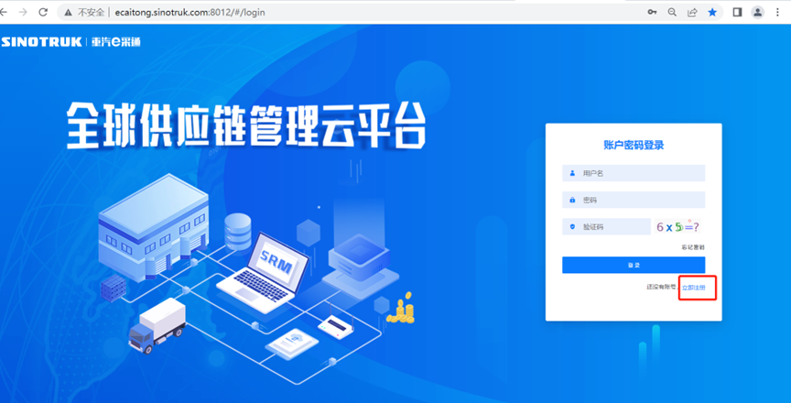
2.填写手机号码（没有注册过的）
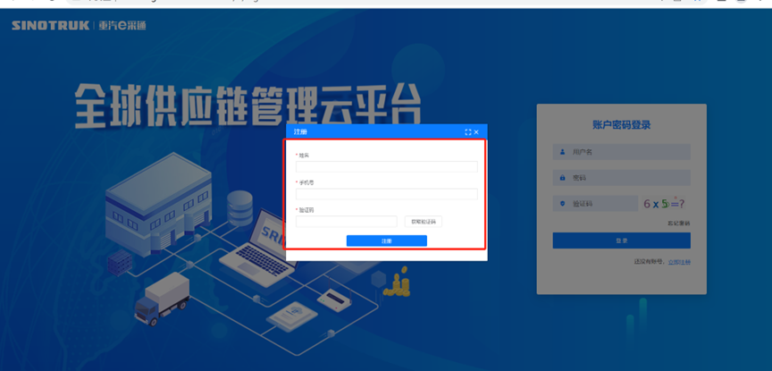
3.注册成功登录这个手机号码的账号进入系统，点击供应商注册
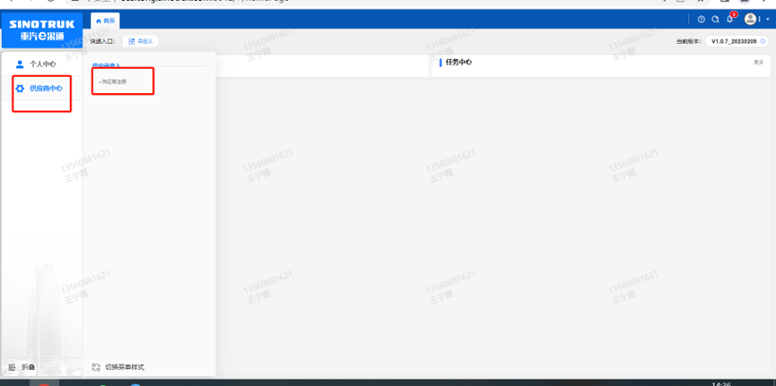
4.点击新增
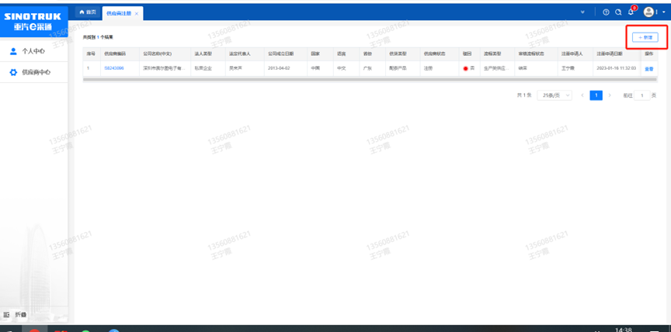
- 按要求填写所有信息，注意非生产类要填写合作单位，最后提交审批

审批通过后，注意记录本单位的“供应商代码”，代码用于登录系统后应标。登录信息如下：
用 户 名：gys+供应商代码
初始密码：scm@2022

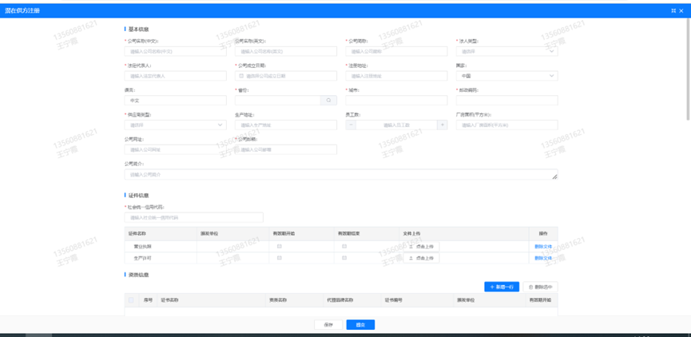
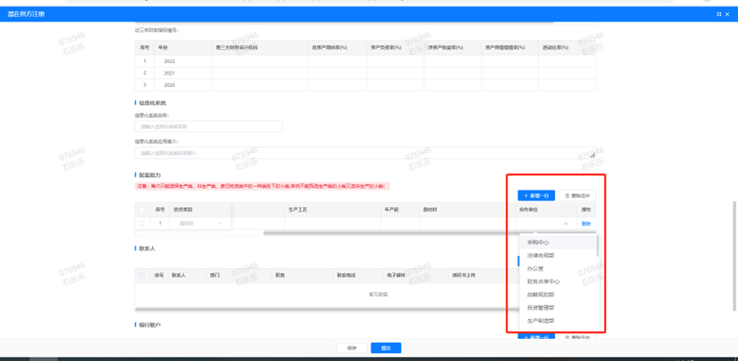

注册过程中需注意以下信息的填写：
- 项目名称“成型厂铸造二线澡堂改造项目”；
- 采购形式编号“CGZX2025030068”；
3.业务主管部门选择“保卫保障部”。

SRM系统供应商用户手册
系统网址：https://ecaitong.sinotruk.com:8012/
用 户 名：gys+供应商代码
初始密码：scm@2022
1.供应商应标
路径：招投标中心-非生产类招投标-供应商应标
点击应标，上传文件之后点击提交。
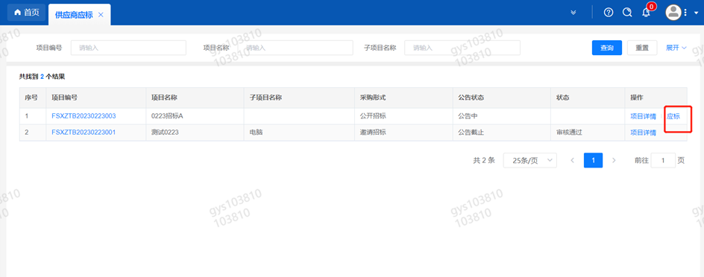

2.供应商投标
路径：招投标中心-非生产类招投标-供应商投标
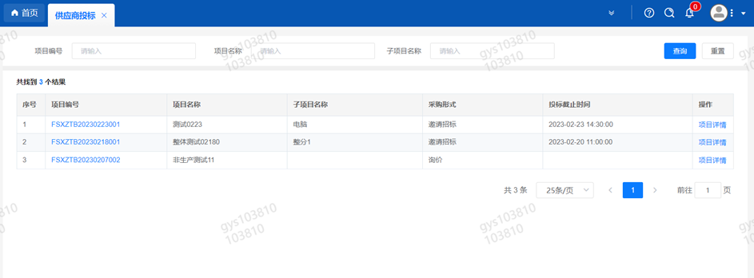
点击投标按钮，进入详情页，输入投标报价并上传相应的附件。
请注意，投标报价单位为万元含税

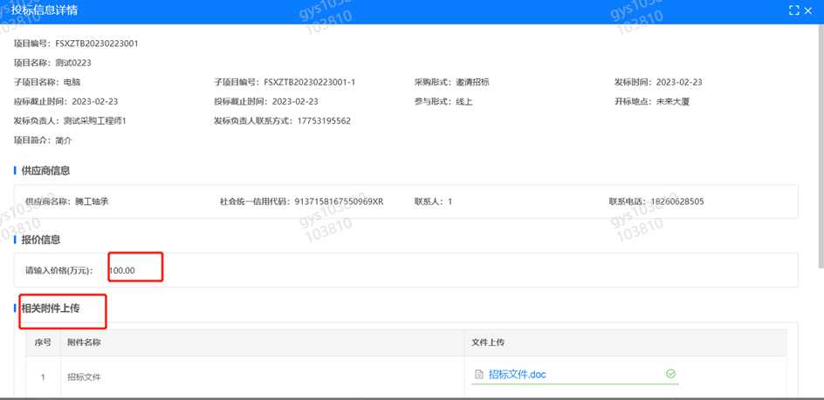
3.供应商技术标澄清函
路径：招投标中心-非生产类招投标-供应商技术标澄清函
点击编辑按钮进入系统，上传技术标澄清函。
开标之后所有投标的供应商都可编辑提交，技术标入围之后 都不可编辑
4.供应商报价
路径：招投标中心-非生产类招投标-供应商报价
点击报价按钮进入报价详情界面，请在此轮报价起止时间内报价，否则无法报价。
请注意，报价单位为万元含税
5.供应商澄清报价
路径：招投标中心-非生产类招投标-供应商澄清报价
招标发起人接收建议价的同时会给供应商发送澄清报价，供应商在此界面进行澄清报价，点击编辑按钮进入澄清报价详细界面，输入价格并上传澄清函，之后点击提交。
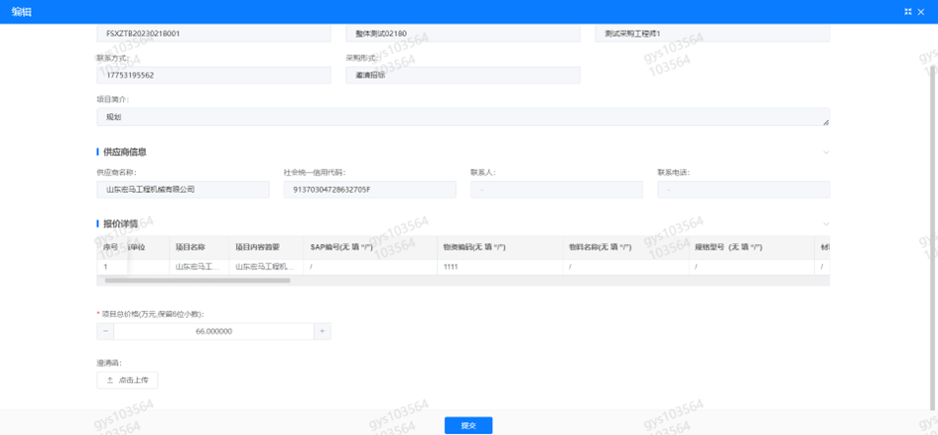
6.供应商查看中标通知
路径：招投标中心-非生产类招投标-中标项目
点击查看进入查看中标项目详情
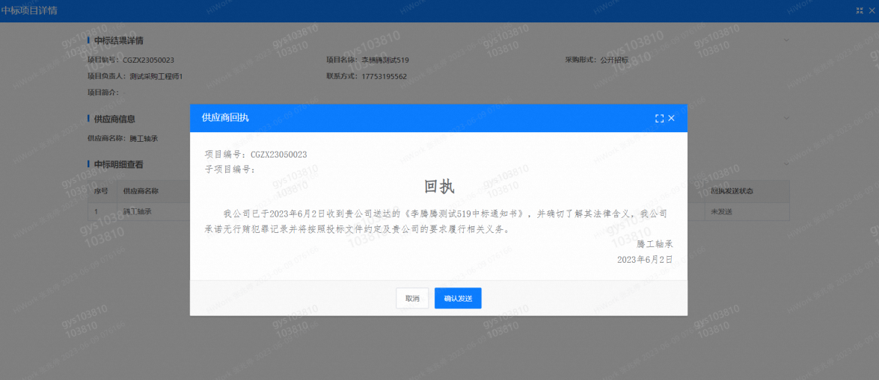
点击查看按钮查看中标通知，点击发送按钮给项目负责人发送回执，发送回执之后回执发送状态变为已发送。
7、评标纪律
路径：招投标中心-非生产类招投标-供应商投标
供应商投标时会弹窗展示评标纪律，要求供应商勾选我已阅知并保证遵守评标记录之后点击确定按钮进入投标界面。
